
Адрес - г. Ноябрьск, Вынгапуровское шоссе,
Производственная база при КС-1, теплица № 1-4
Тел.: 8 (922) 284-20-80, 8(922)280-57-59
8(3496)430-700, 8(3496)43-03-41
e-mail: ns.centr@yandex.ru
https://www.nscentr.ru

ПРАЙС ЛИСТ-ТЮЛЬПАНЫ 2025 (НОЯБРЬСК)
Компания оставляет за собой право осуществить эквивалентную замену в случае неурожая того или иного сорта с обязательным уведомлением заказчика, либо произвести возврат уплаченных средств.
№  п/п | Наименование | Краткое описание | Прием заявок до 20 февраля 2025г.
№  п/п | Наименование | Краткое описание | (Оплата: при размещении заказа в соответствии с вашей скидкой, оставшаяся сумма вносится при получении заказа)
№  п/п | Наименование | Краткое описание | Тюльпаны упакованы по 10 штук одного сорта в оберточную крафт бумагу.
№  п/п | Наименование | Краткое описание | Кол-во тюльпанов в заказе от 1000 шт  предоплата 100%  предложение действует до 01.02.2025 | Кол-во тюльпанов в заказе от 10-1000 шт  предоплата 50% | Кол-во тюльпанов в заказе от 1 шт предоплата 50% | Напишите какое количество Вам необходимо цветов!  С УКАЗАНИЕМ в штуках
ТЮЛЬПАНЫ СВЕЖЕСРЕЗАННЫЕ
ЭКСТРА КЛАССА 12+
ПИОНОВИДНЫЕ ТЮЛЬПАНЫ (махровые) в том числе НДС 5%

1 | Тюльпан Avant Garde 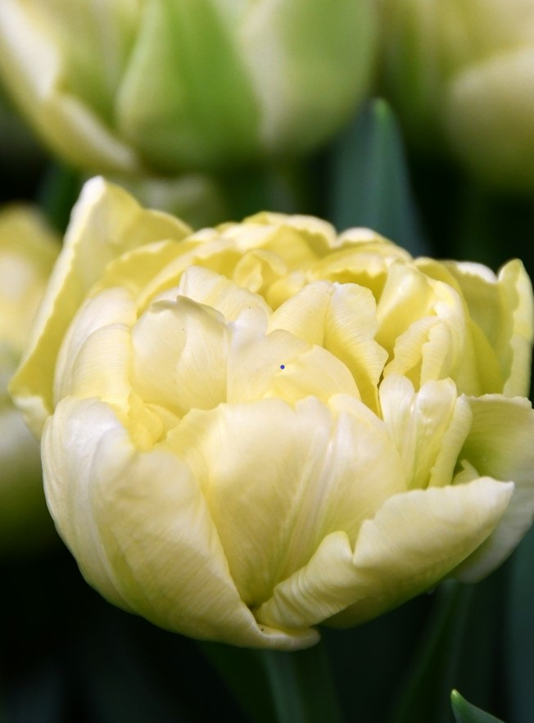 | Сливочный  высота  40-60 см |  | 120 | 140
2 | Тюльпан Колумбус 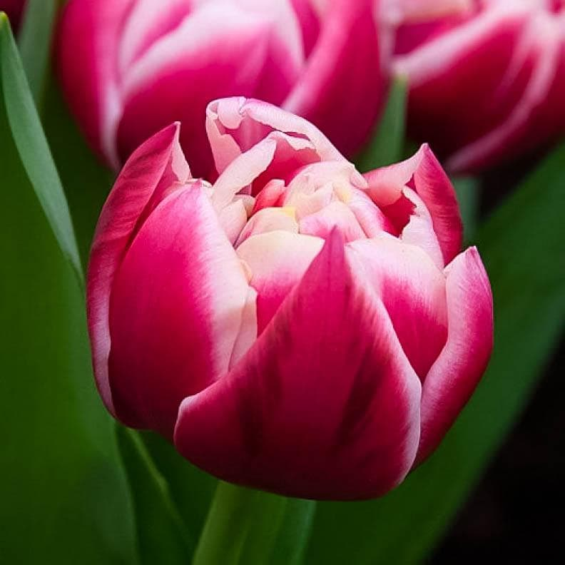 | Розовый  с белым  Высота растения:  40-60 см |  | 120 | 140
3 | Тюльпан Double Princess 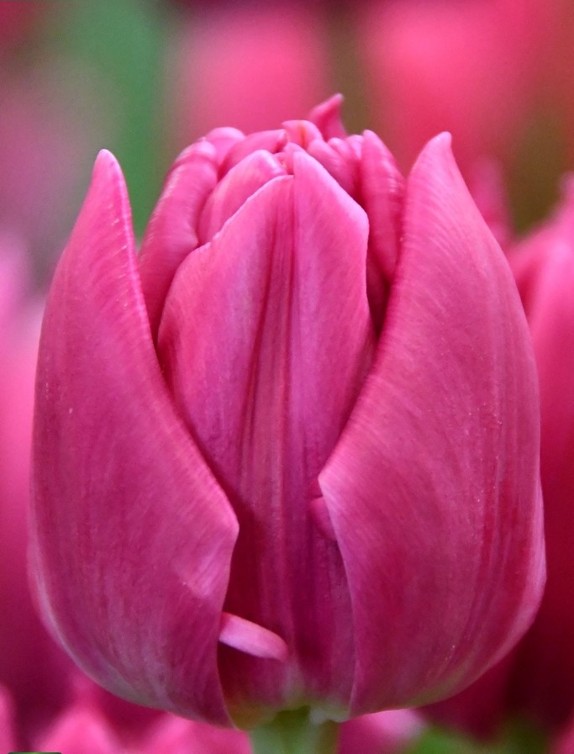 | Пурпурный Высота растения:  40-60 см |  | 120 | 140
4 | Тюльпан Дабл Трабл 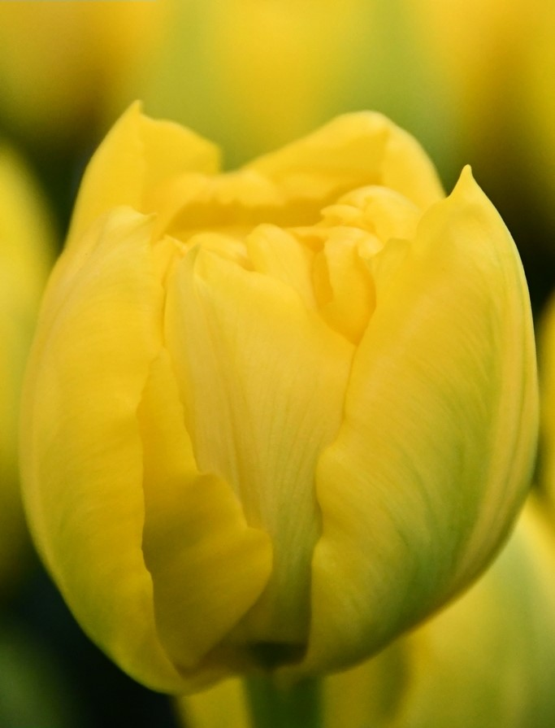 | Желтый  Высота растения:  40-60 см |  | 120 | 140
5 | Тюльпан Duchess 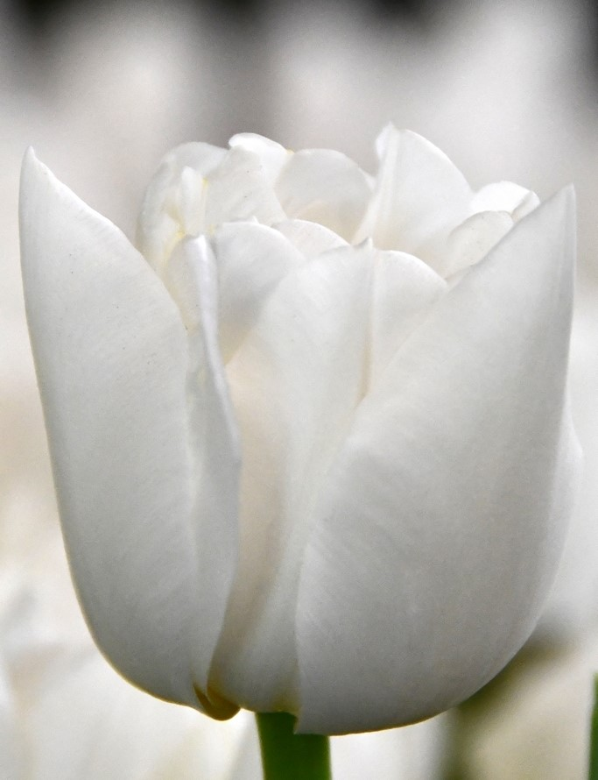 | Белый  высота растения  40-60 см |  | 120 | 140
6 | Тюльпан First Price 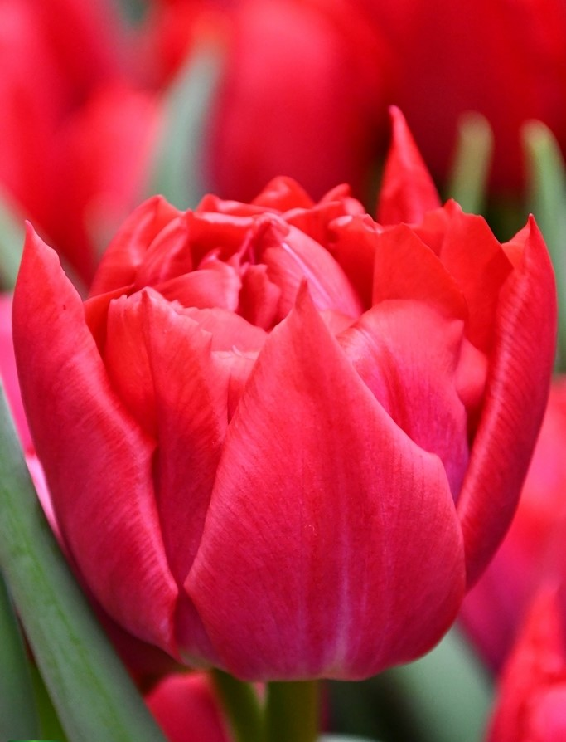 | Красный высота растения  40-60 см |  | 120 | 140
7 | Тюльпан Flash Point 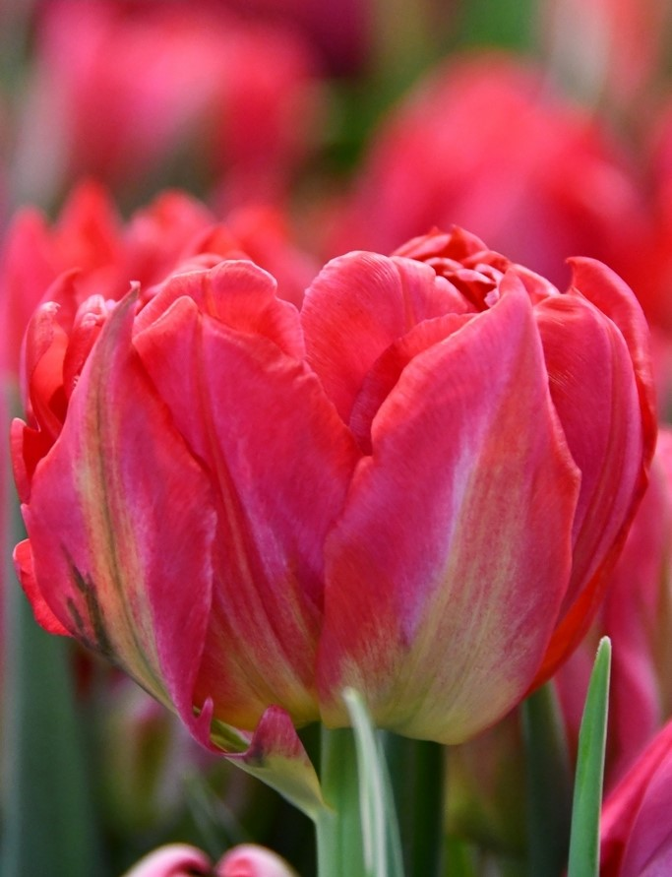 | Розово-красный высота растения  40-60 см |  | 120 | 140
8 | Тюльпан Foxtrot 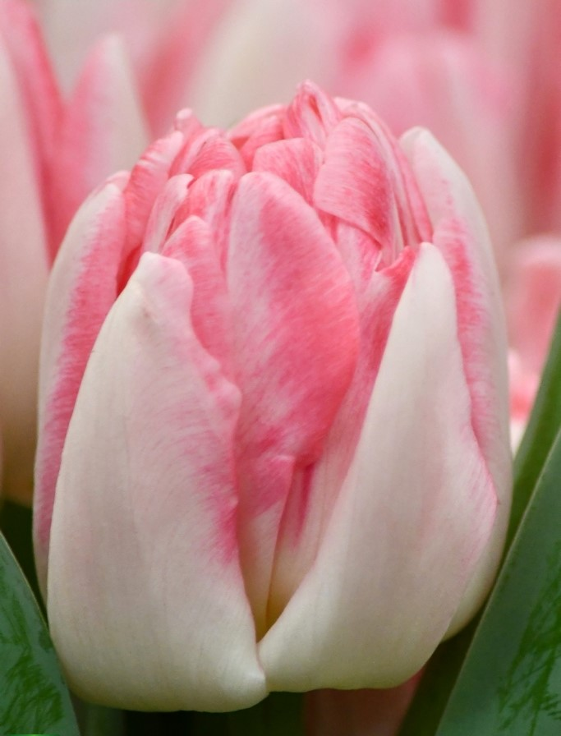 | Розовый высота растения  40-60 см |  | 120 | 140
9 | Тюльпан New Santa 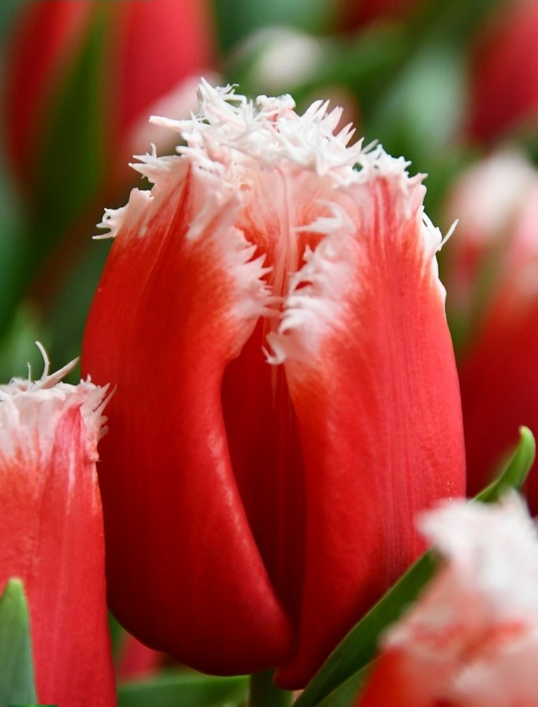 | Красно-белый высота растения  40-60 см |  | 120 | 140
10 | Presto 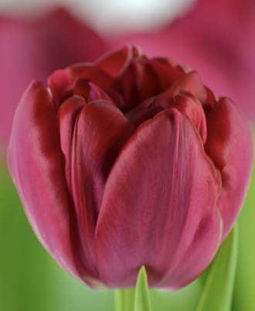 | Насыщенно красный  Высота растения  40-60 см |  | 120 | 140
11 | Тюльпан Айкун  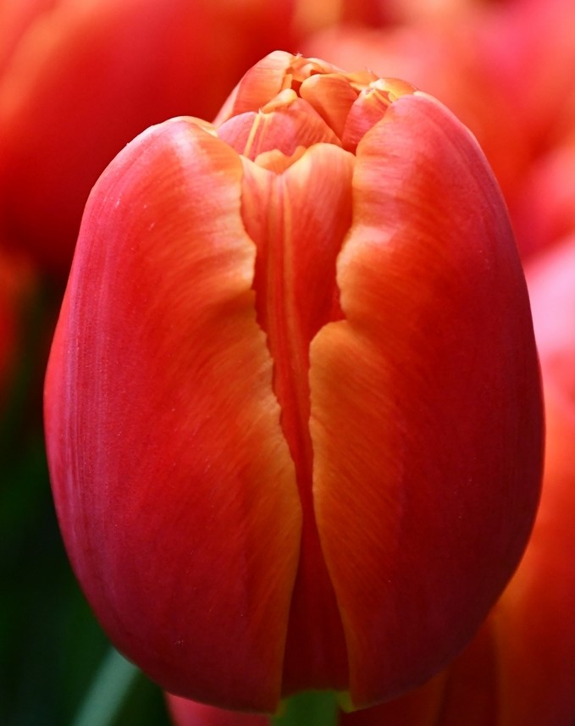 | Оранжевый  Высота растения:  40-60 см |  | 120 | 140
12 | Тюльпан Saigon double 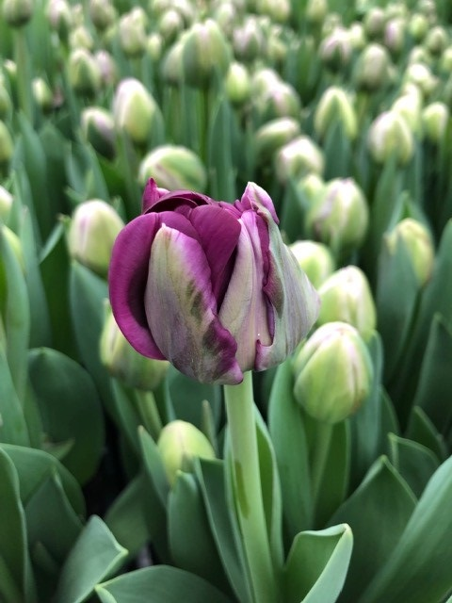 | Пурпурный Махровый  Высота растения:  40-60 см |  | 120 | 140
13 | Тюльпан World Bowl 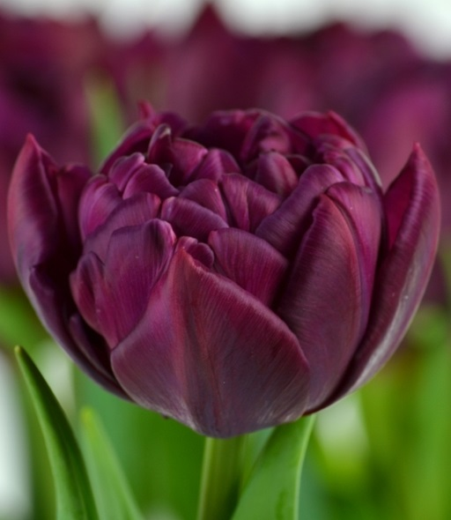 | Пурпурный  (махровый)  Высота растения:  40-60 см |  | 120 | 140
ТРИУМФ ТЮЛЬПАНЫ (стандартные) в том числе НДС 5%
14 | Тюльпан  «Стронг Лав» 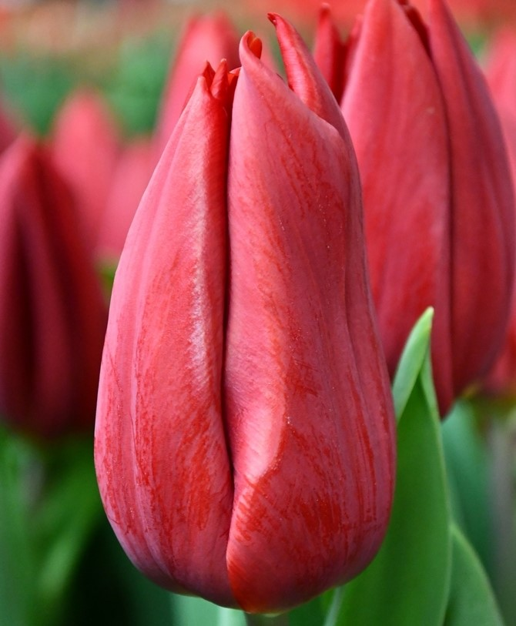 | Багрово-красный Высота растения:  40-60 см | 95 | 120 | 140
15 | Тюльпан Сурендер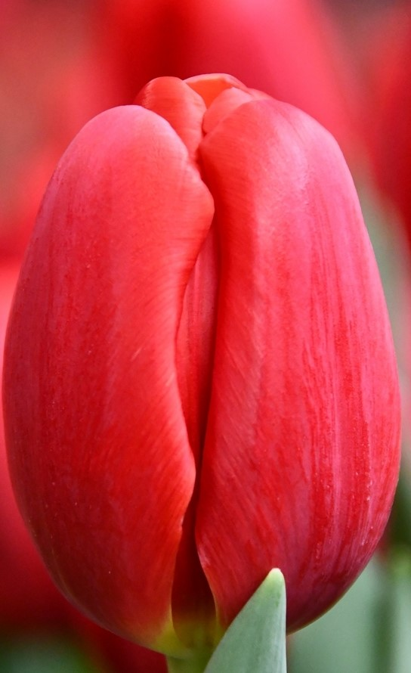 | Красный  Высота растения  40-60 см | 95 | 120 | 140
16 | Тюльпан Ans Markus 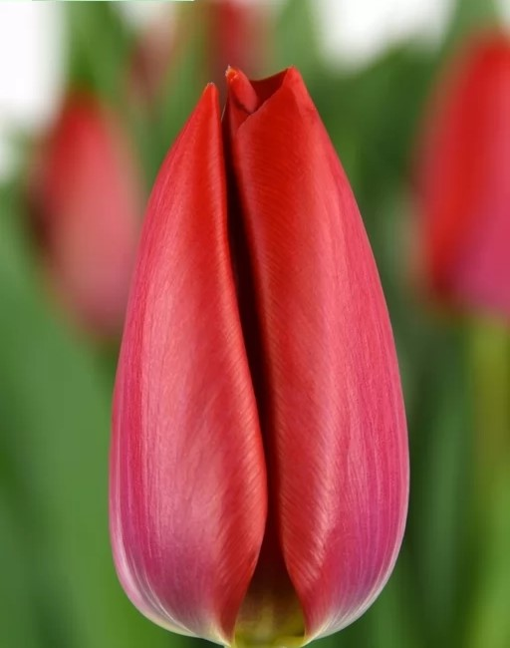 | Красный  Высота растения  40-60 см | 95 | 120 | 140
17 | Тюльпан Lalibela А 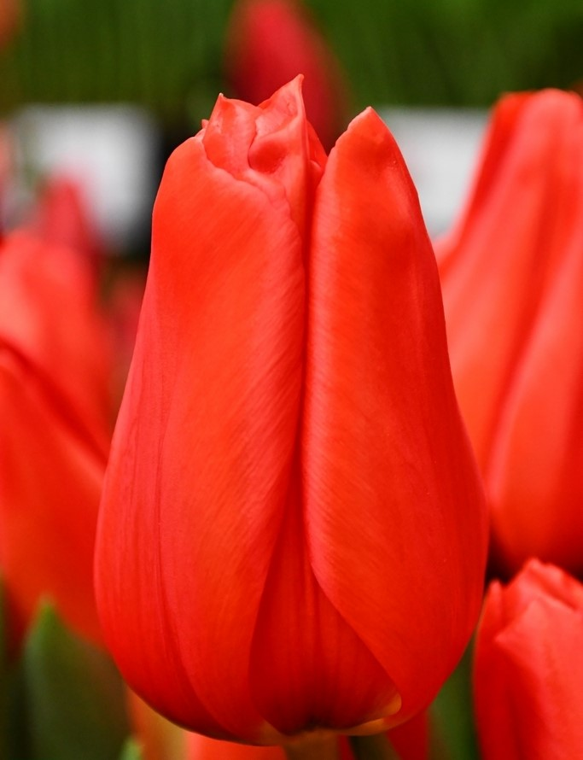 | Красный  Высота растения  40-60 см | 95 | 120 | 140
18 | Тюльпан Сторнг Голд 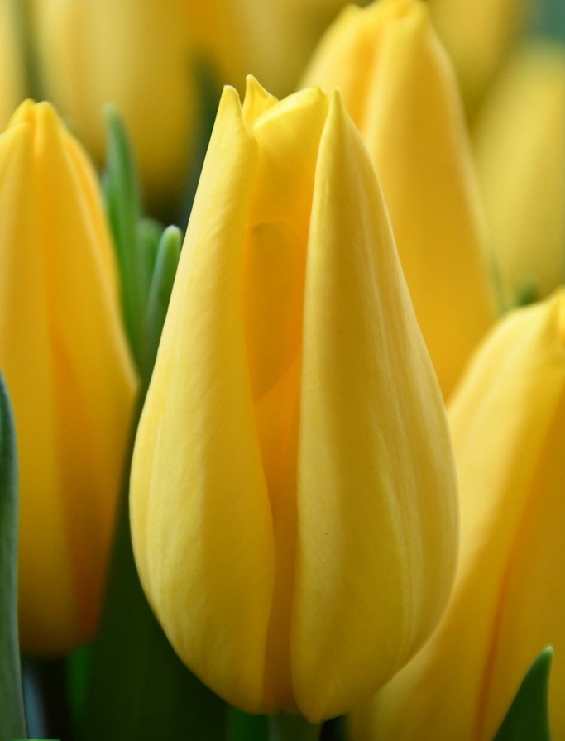 | Желтый  (запах)  Высота растения:  40-60 см | 95 | 120 | 140
19 | Тюльпан Novi Sun 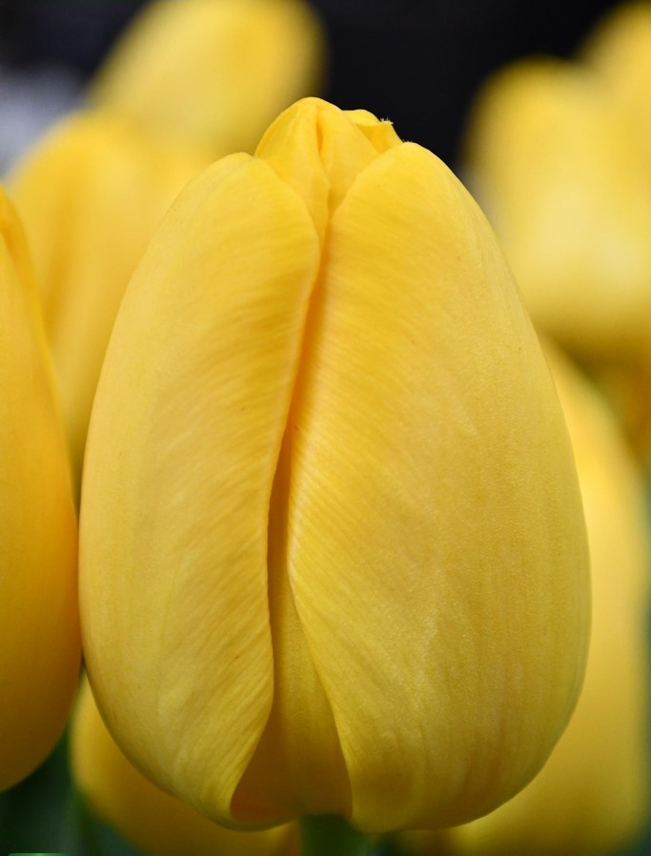 | Желтый  (запах)  Высота растения:  40-60 см  НОВИНКА! | 95 | 120 | 140
20 | Тюльпан Lobke 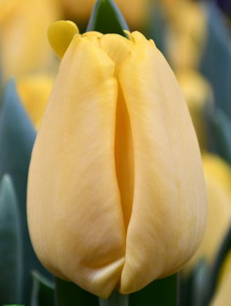 | Желтый  (запах)  Высота растения:  40-60 см |  | 120 | 140
21 | Тюльпан Crossover 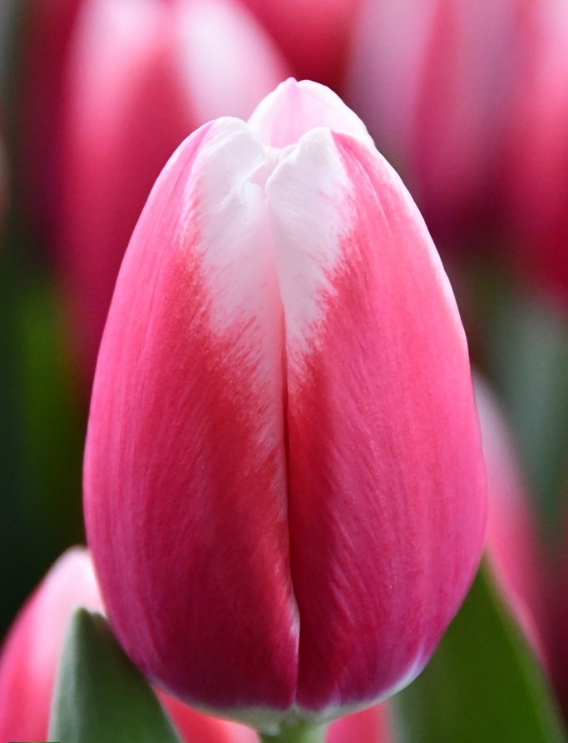 | Красно-белый  Высота растения:  40-60 см |  | 120 | 140
22 | Тюльпан Delta Chic 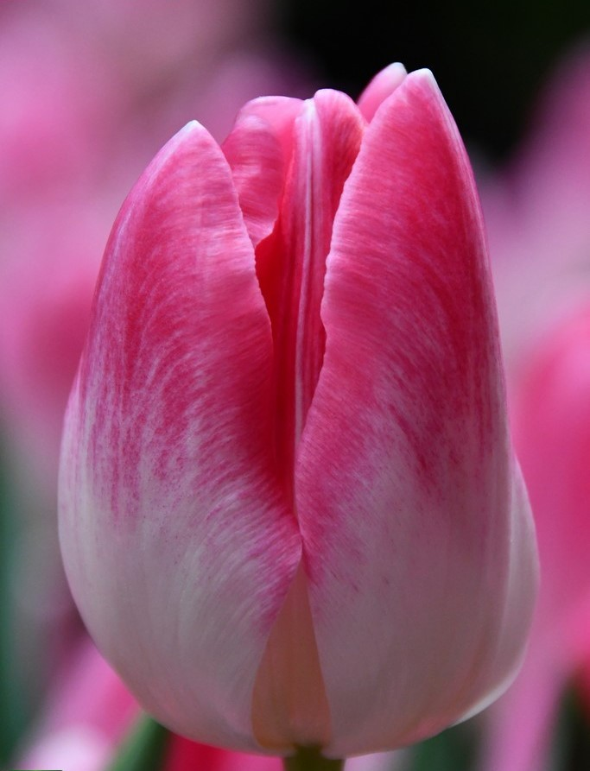 | Бело-розовый  Высота растения:  40-60 см | 95 | 120 | 140
23 | Тюльпан Pink Stone 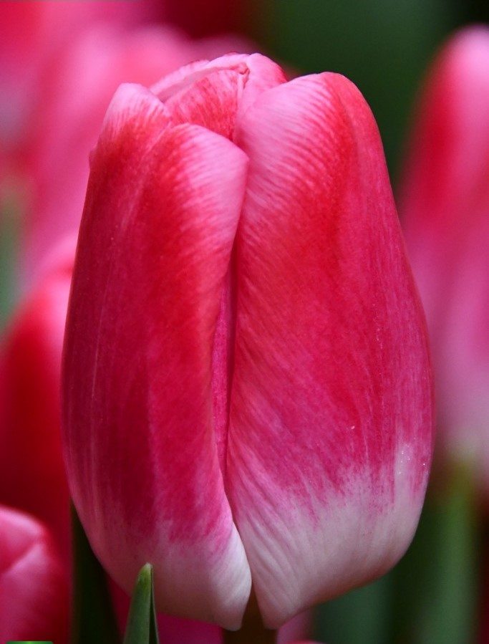 | Розово-белый  Высота растения:  40-60 см | 95 | 120 | 140
24 | Тюльпан Sanny 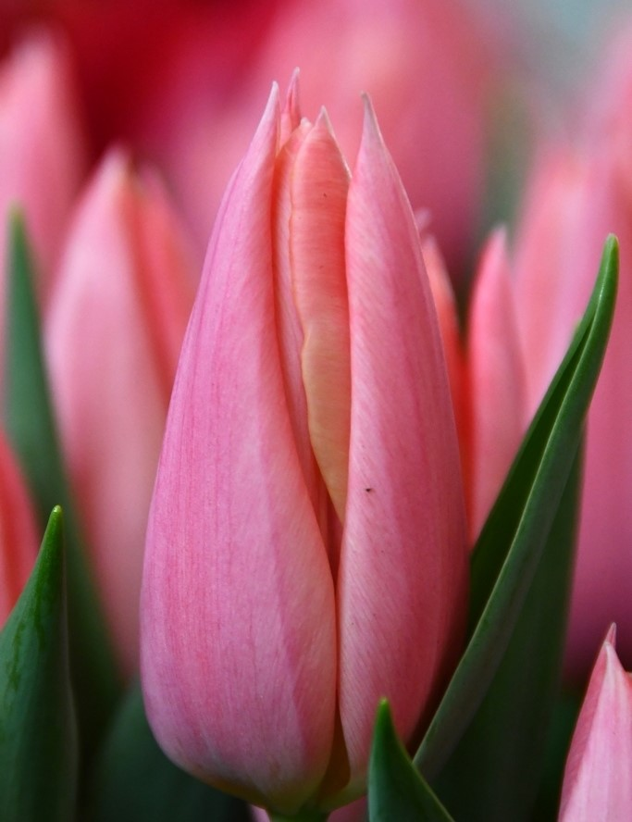 | Розовый  Высота растения:  40-60 см |  | 120 | 140
25 | Тюльпан Sissi 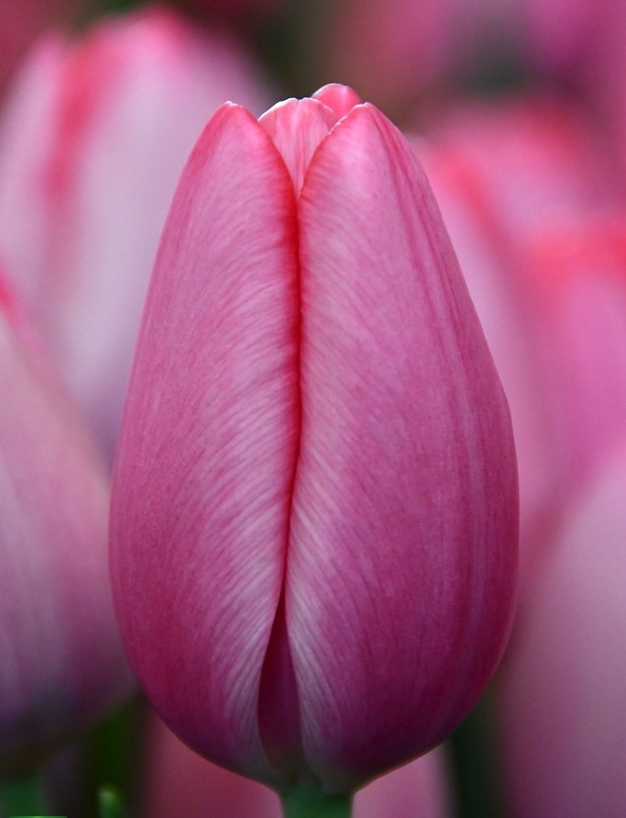 | Розовый  Высота растения:  40-60 см | 95 | 120 | 140
26 | Тюльпан Gabrielle 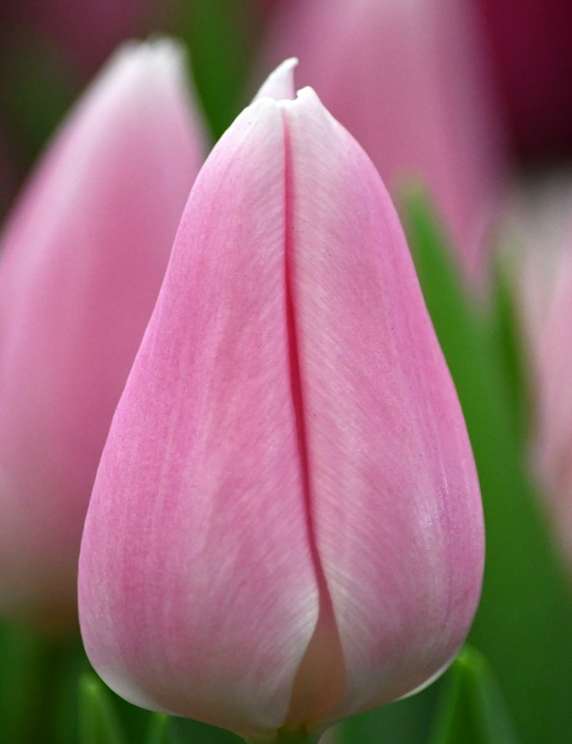 | Розовый  Высота растения:  40-60 см |  | 120 | 140
27 | Mango Charm 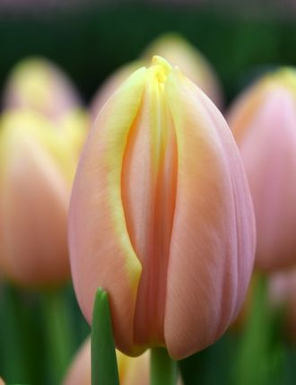 | Розово-желтый  Высота растения:  40-60 см |  | 120 | 140
28 | Match А 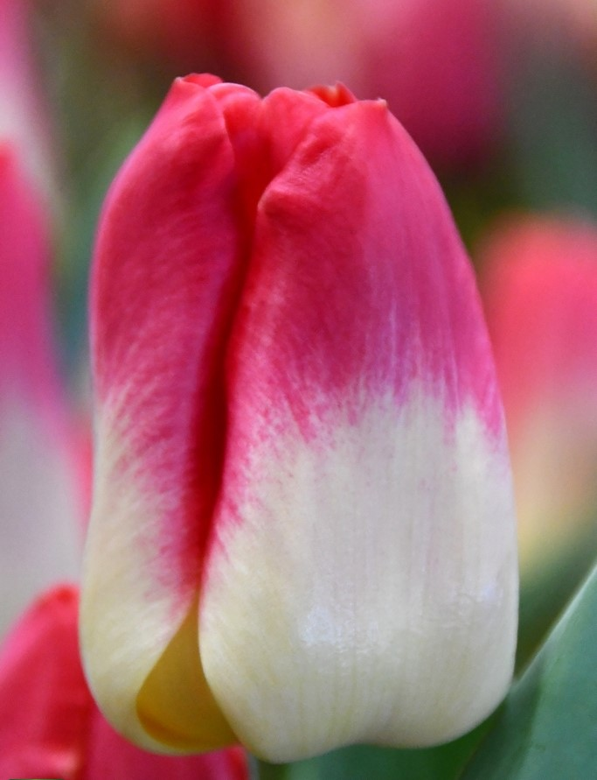 | Розово-желтый  Высота растения:  40-60 см | 95 | 120 | 140
29 | Тюльпан Delta Storm 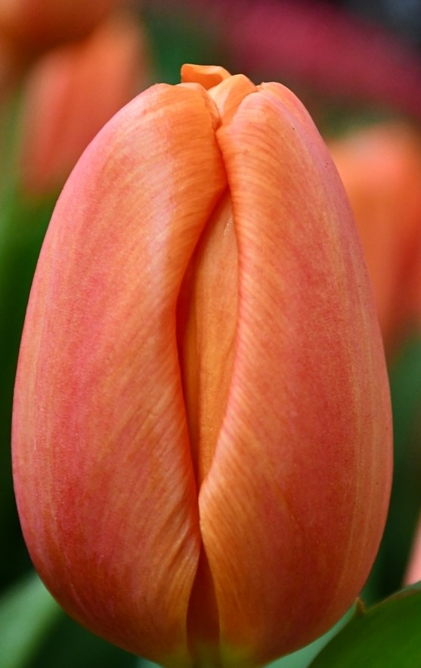 | Оранжевый  Высота растения:  40-60 см | 95 | 120 | 140
30 | Тюльпан Time Out 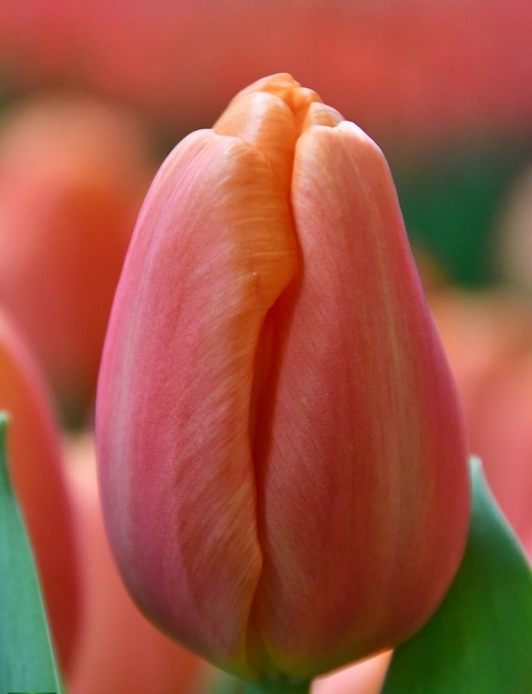 | Оранжевый  Высота растения:  40-60 см | 95 | 120 | 140
31 | Тюльпан Hennie vander Most А 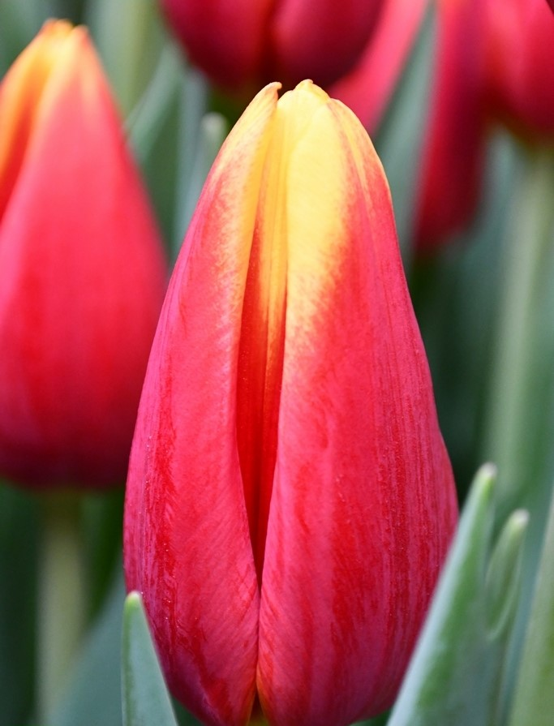 | Красно-желтый  Высота растения:  40-60 см | 95 | 120 | 140
32 | Тюльпан Ontario 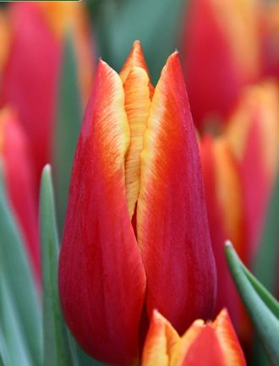 | Красно-желтый  Высота растения:  40-60 см | 95 | 120 | 140
33 | Тюльпан Snowboard 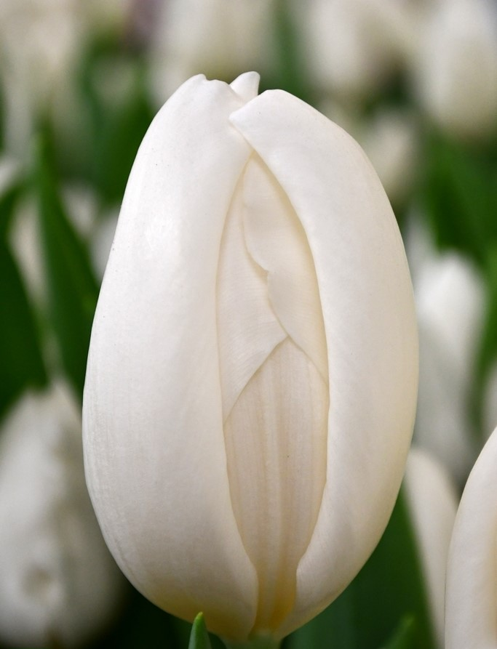 | Белый  Высота растения  40-60 см |  | 120 | 140
34 | Тюльпан Alborz 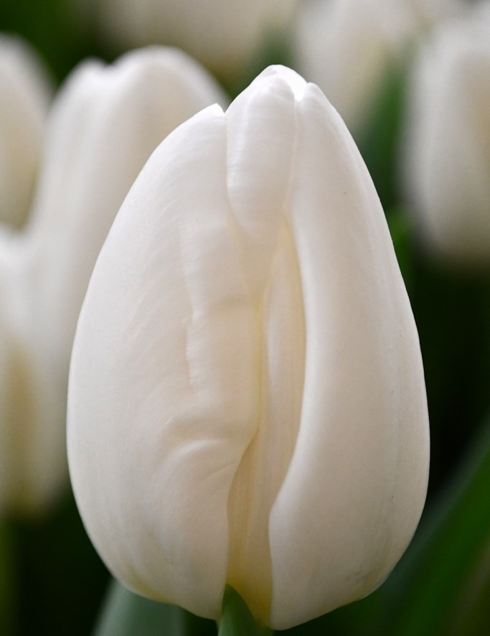 | Белый  Высота растения  40-60 см |  | 120 | 140
35 | Тюльпан Aragon 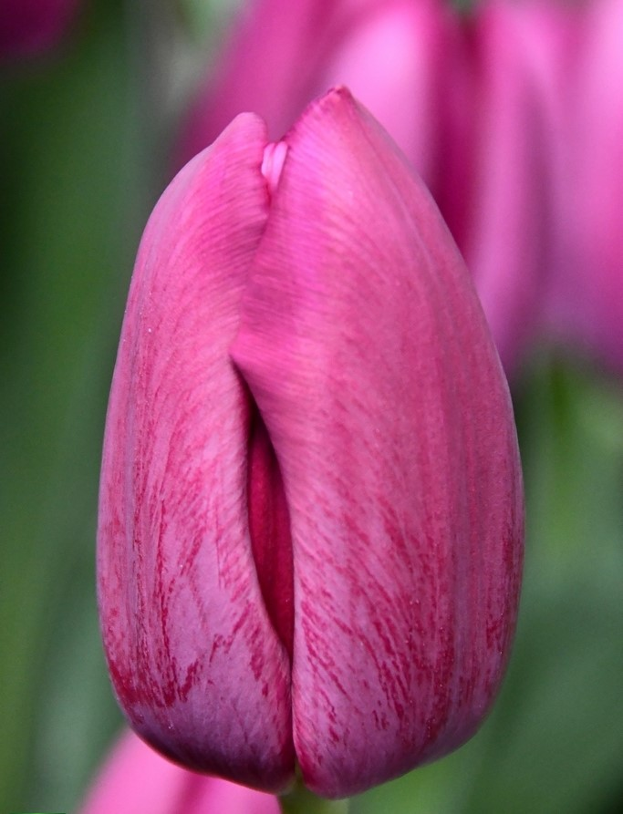 | Пурпурный  Высота растения  40-60 см | 95 | 120 | 140
ТЮЛЬПАНЫ ГОРШЕЧНЫЕ
(без упаковки в технологическом горшке) в том числе НДС 5%
36 | Тюльпан Mondial 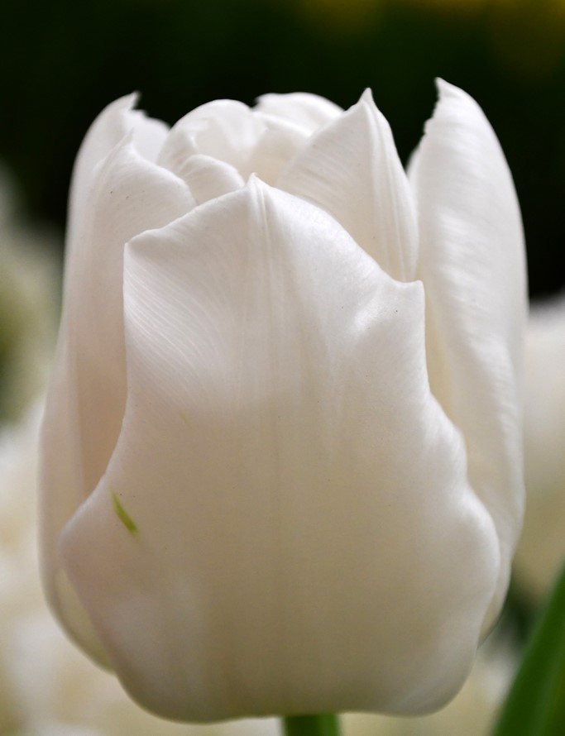 | Белый (махровый)  d-10 (3 луковицы в горшке)  d-12 (5 луковиц в горшке)  плошка (11 луковиц в горшке) |  |  | 410,00  680,00  1500,00
37 | Тюльпан Red Princess 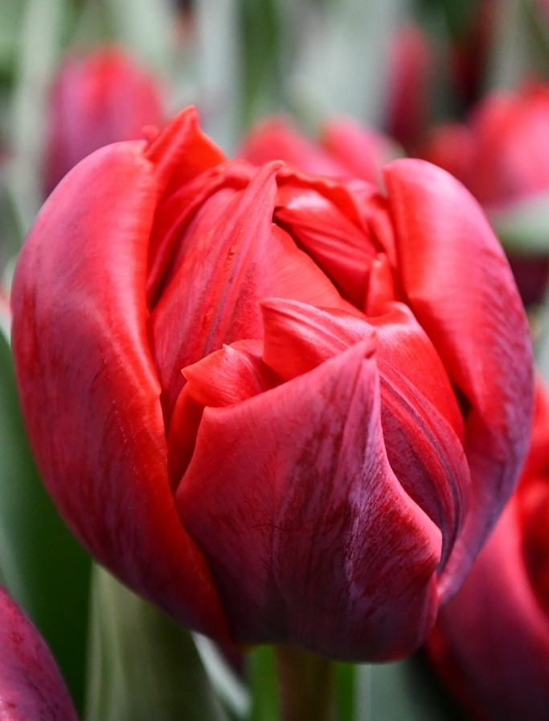 | Красный (махровый)  d-10 (3 луковицы в горшке)  d-12 (5 луковиц в горшке)  плошка (11 луковиц в горшке) |  |  | 410,00  680,00  1500,00
38 | Katinka 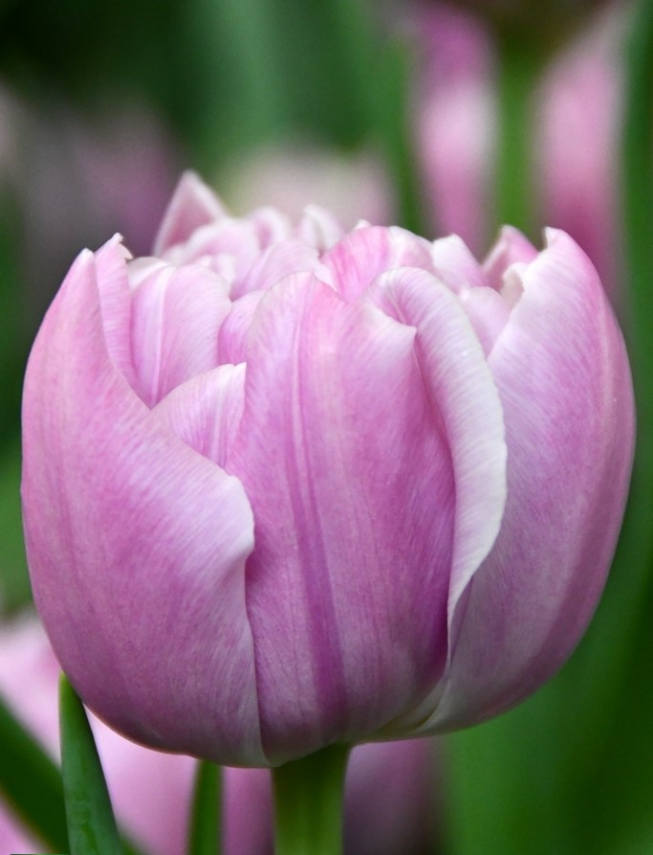 | Сиреневый (махровый)  d-10 (3 луковицы в горшке)  d-12 (5 луковиц в горшке)  плошка (11 луковиц в горшке) |  |  | 410,00  680,00  1500,00
39 | Flaming Flag 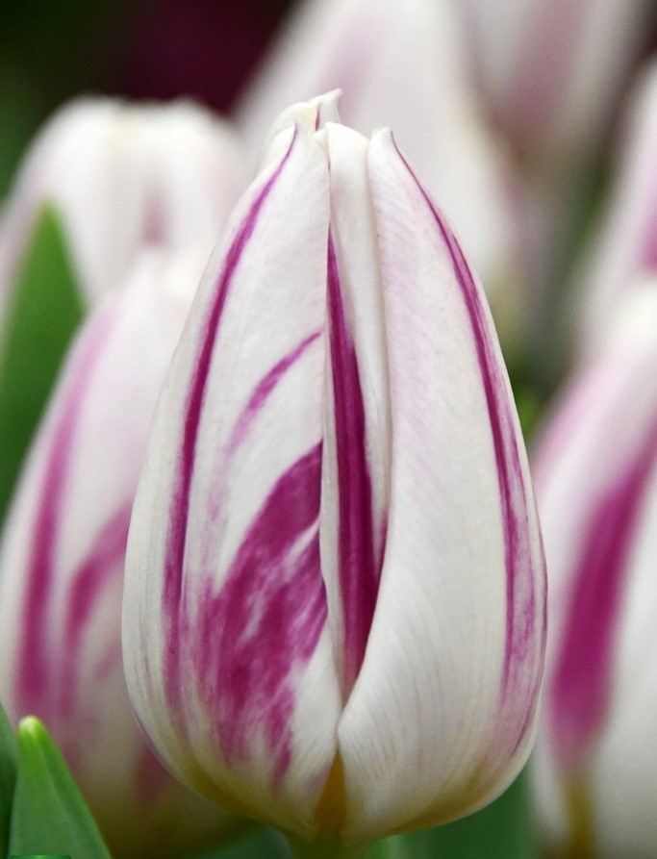 | Белый/пурпурный  d-10 (3 луковицы в горшке)  d-12 (5 луковиц в горшке)  плошка (11 луковиц в горшке) |  |  | 410,00  680,00  1500,00
Луковичные
(без упаковки в технологическом горшке) в том числе НДС 5%

40 | Нарцисс TETE A TETE 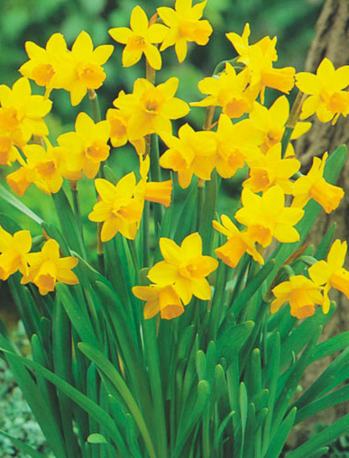 | Желтый  d-7 (1 луковица в горшке)  d-9 (3 луковицы в горшке)  d-17 (13 луковиц в горшке) |  |  | 130,00  390,00  1690,00
41 | Нарцисс BRIDAL CROWN  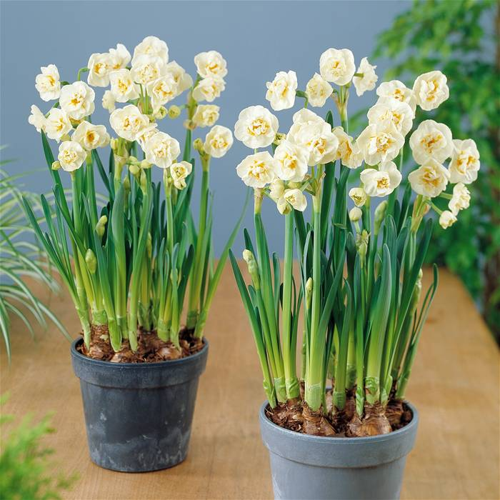 | Белый махровый  d-9 (3 луковиц в горшке)  d-12 (5 луковиц в горшке)  d-17 (9 луковиц в горшке) |  |  | 390,00  650,00  1200,00
42 | Гиацинт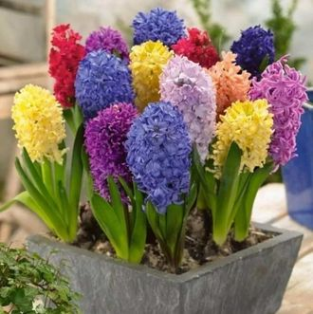 | Микс  d-7 (1 луковицы в горшке)  d-12 (3 луковиц в горшке)  d-17 (7 луковиц в горшке)  d-17 (9 луковиц в горшке) |  |  | 260,00  750,00  1400,00  1800,00
43 | Крокус горшечный «Жанна Дарк» 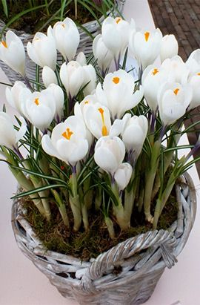 | Белый  d-7 (3 луковицы в горшке)  d-9 (5 луковиц в горшке)  d-12 (7 луковиц в горшке)  d-17 (19 луковиц в горшке) |  |  | 300,00  500,00  700,00  1900,00
44 | Крокус горшечный «Пиквик» 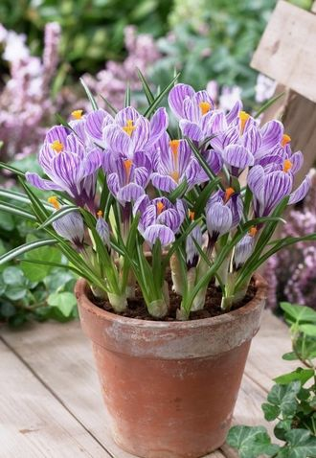 | Полосатый  d-7 (3 луковицы в горшке)  d-9 (5 луковиц в горшке)  d-12 (7 луковиц в горшке)  d-17 (19 луковиц в горшке) |  |  | 300,00  500,00  700,00  1900,00
45 | Крокус горшечный «Флауэр Рекорд» 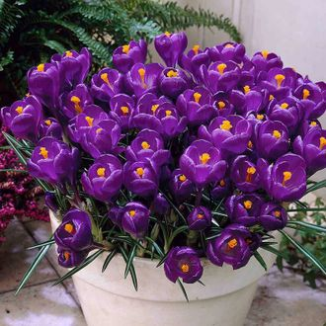 | Фиолетовый  d-7 (3 луковицы в горшке)  d-9 (5 луковиц в горшке)  d-12 (7 луковиц в горшке)  d-17 (19 луковиц в горшке) |  |  | 300,00  500,00  700,00  1900,00
46 | Ирис PIXIE 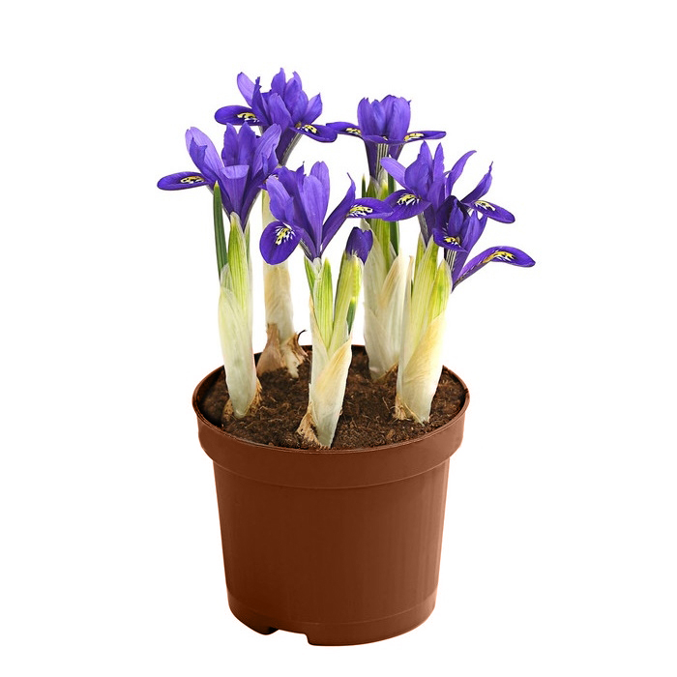 | Синий  d-7 (11 луковиц в горшке) |  |  | 660,00
47 | Мускари ARMENIACUM 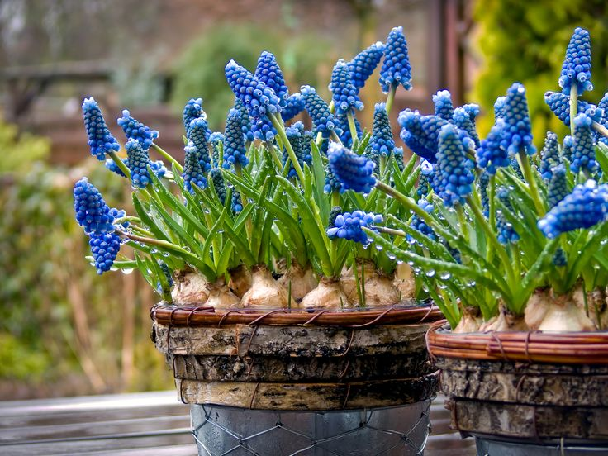 | Синий  d-7 (7 луковицы в горшке) |  |  | 200,00
48 | Примула Акаулис  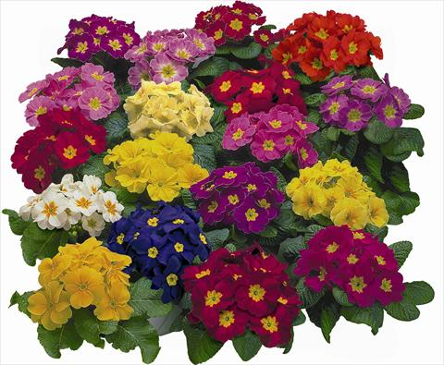 | Микс |  |  | 320,00
49 | Гортензия крупнолистная  Таблетенсия  Пинк, Блю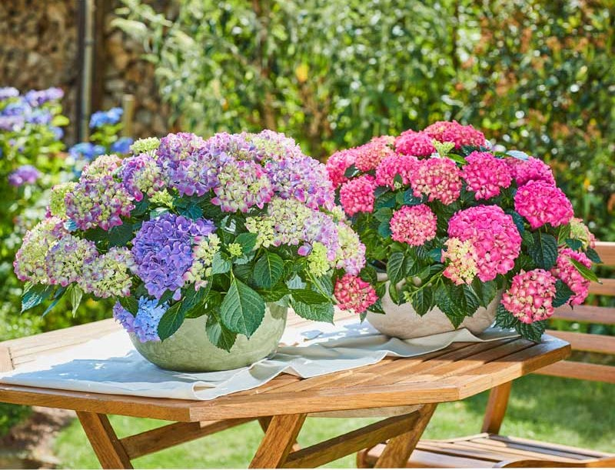 | Карликовая Гортензия крупнолистная Tabletensia® pink вырастает до 30 см. но из-за своего богатого ветвления и богатого цветения, этот сорт выглядит как букет цветов. Вы можете по-настоящему представить себе настольный танец, который хорошо исполняется до осени с привлекательной окраской на столах в саду, на террасе. Отлично смотрится в подвесных кашпо. |  |  | 3940,00

